Martes
26
de octubre

Segundo de Primaria
Formación Cívica y Ética

Nuestros derechos a la alimentación y a la salud

Aprendizaje esperado: Reconoce la satisfacción de necesidades básicas de salud, educación, alimentación y vivienda como parte de sus derechos.

Énfasis: Reconoce sus derechos y los asocia con sus necesidades básicas de alimentación y salud.

¿Qué vamos a aprender?

Reconocerás la satisfacción de necesidades básicas de salud, educación, alimentación y vivienda como parte de tus derechos.

Conocerás tus derechos y los asociarás con tus necesidades básicas de alimentación y salud.

¿Qué hacemos?

¿Platicaste con tu familia sobre las actividades de la sesión anterior? Donde conociste sobre tus necesidades básicas y tus derechos.

Los seres humanos necesitamos condiciones mínimas para vivir como: agua, alimento, vestido, vivienda, aire limpio, bañarnos con frecuencia, lavarnos los dientes a diario, descansar, ir al servicio médico, realizar actividad física y ejercicios, y educación.

Es decir, las necesidades básicas de los seres humanos son aquellas indispensables para vivir. A esas necesidades corresponden derechos que contribuyen a que se tenga una vida mejor.

Las necesidades se relacionan estrechamente con los derechos, por ejemplo:

- Derecho a la protección de la salud y derecho a la alimentación atienden requerimientos fundamentales para nuestra vida.

En esta sesión aprenderás de:

“Mis necesidades básicas de alimentación y salud son parte de mis derechos”

Construye una frase o varias frases, con las siguientes palabras:

- “para vivir y desarrollarnos
- los seres humanos
- necesitamos
- una alimentación correcta
- y
- una buena salud”

“Los seres humanos para vivir y desarrollarnos necesitamos buena salud y alimentación correcta”

Para vivir y desarrollarnos los seres humanos necesitamos una alimentación correcta y una buena salud.

¿A qué se refiere las frases?

Habla de que todas las personas necesitan alimentación y una buena salud.

La frase ya que para vivir necesitamos comer correctamente eso también te va a ayudar a tener una buena salud.

Observa que en las frases hay palabras resaltadas como desarrollarnos que se refieren a los cambios que vas teniendo desde que naces y cómo va creciendo tu cuerpo, forma de pensar, actuar y hablar, así como expresar tus emociones. El desarrollo continúa hasta que somos personas adultas y de la tercera edad. Las necesidades básicas tienen que ser garantizadas y respetadas por los demás, en especial por los adultos.

Observa el siguiente video:

- CNDH, “Derecho a la salud”
https://www.youtube.com/watch?v=G1OmqX4cDjg

Todos tenemos derechos y necesitamos cuidar de la salud y alimentación para estar bien con nosotros mismos, con la familia y con la comunidad. Si te cuidas y te alimentas correctamente, vas a crecer fuerte y sano. Es tu derecho.

Observa la siguiente imagen y comenta lo que observaste:

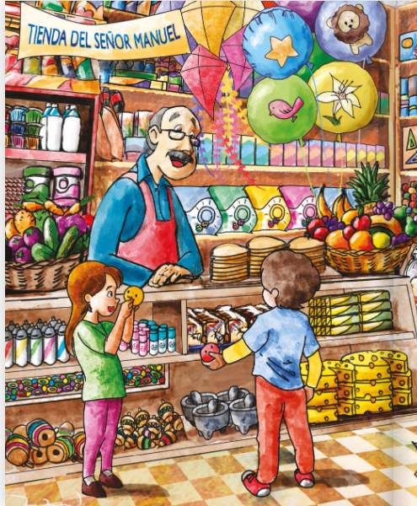

¿Qué es lo que observas en la imagen?

Una tienda donde venden muchas cosas; alimentos, agua de sabores, frutas y verduras, quesos, leche, y muchas cosas más.

Ahora en una tabla como la siguiente, escribe cuáles son los alimentos que favorecen tener una buena salud. Compártela con alguien de tu familia y anota una frase de por qué creen que esos alimentos te ayudan a tener una buena salud.

LOS SERES HUMANOS NECESITAMOS
ALIMENTOS COMO: | DIBUJO
Frutas y verduras
Alimentos de origen animal
Cereales
Tubérculos

Ahora vas a observar el siguiente video donde se muestra algún secreto de cocina y qué te aporta el aguacate para tu sano crecimiento.

¿El aguacate es una fruta? Pensaste que era una verdura. Pues para saber si es una fruta o verdura, observa con mucha atención al video.

- Once niños. Secretos culinarios de Staff. El aguacate
https://www.youtube.com/watch?v=p2yDwYHo9GM&list=PLVBlddRXYB8cBKc-UOHwT7CxpE7MrRkxm&index=2
¿Qué te parece el video?, El aguacate es nutritivo, el aguacate ayuda a fortalecer los huesos y músculos. Es una fruta, las frutas contienen las semillas dentro de ellas.

Es muy interesante conocer qué le aportan los alimentos al cuerpo.

- Sabías que:

Cada 16 de octubre desde el año 1979 se conmemora el “Día Mundial de la Alimentación”, Una celebración promovida por la Organización de las Naciones Unidas para la Agricultura y la Alimentación (FAO), con el claro objetivo de disminuir el hambre en el mundo.

Es importante que, en el mundo, todos tengan acceso a la comida, y que esa comida sea saludable y aporte lo necesario para que cada niña, niño o persona esté sana.

También es importante saber que en el lugar donde vives, en el país y en el mundo hay niñas y niños que tienen problemas para ejercer su derecho a la alimentación. No todas las madres y padres de familia tienen ingresos para proveer de los alimentos necesarios a sus hijos. Hay niñas y niños que comen solo una vez al día, aunque no lo creas hay quienes pasan hambre.

Eso puede que te comprometa a cuidar y aprovechar tus alimentos, porque desafortunadamente no todas las personas tienen comida todos los días.

Por eso creo que es importante pensar ¿cómo puedes ayudar a que niñas y niños puedan ejercer su derecho a la alimentación?

Lo que se puede hacer es tener compromisos para cuidar tu alimentación, salud y muchos aspectos más, creando redes de apoyo y colaboración para cuidar los alimentos con que cuentas y ayudar en la medida de tus posibilidades a las personas que no pueden acceder a ellos.

Hasta ahora, niñas y niños, ¿Qué reflexiones te surgen a partir de la información que has conocido hoy?

Así, como lo has aprendido en sesiones anteriores la protección y el cuidado de ti mismo es muy importante para tu vida. Y en este momento que estas aprendiendo de tus derechos a la alimentación y a la salud es importante recordarlo.

Ahora, observa el siguiente video que habla de cuidar y proteger a las niñas y niños.

- Cuidar y proteger a las niñas y niños
https://www.youtube.com/watch?v=XvfqOKW-gJc

El video nos muestra lo importante que es la responsabilidad y protección de los adultos hacia las niñas y los niños.
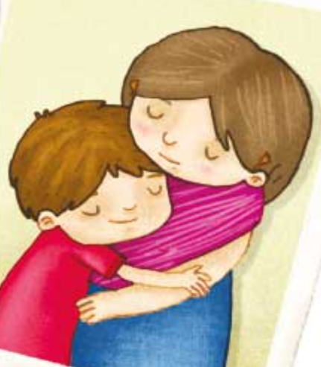

Lee la siguiente historia:

“Luis es un niño que vive solo con su tía. En los últimos 3 días se ha sentido mal ya que le duele un poco la garganta, y su tía la llevó a un centro de salud donde le negaron el servicio médico porque no iba acompañada de su mamá, ni llevaba un documento de identidad, como su acta de nacimiento o su carnet de atención.”

¿Qué opinas? ¿Qué crees que sucederá si no atienden rápidamente a Luis?

Luis puede enfermarse más, cuando duele la garganta, uno se siente muy mal y le puede dar fiebre y tos.

Es importante que todas las niñas y los niños sepan que nadie les debe negar, restringir o limitar su derecho a la salud. Los servicios médicos están obligados a dar atención a las niñas y los niños. Los familiares tendrán que proporcionar los datos de identidad de las niñas y los niños.

Por eso es importante que la tía de Luis se comunique con su mamá para que busquen el acta de nacimiento y pueda recibir atención médica. Pero lo primero es atenderlo en el centro de salud para que su salud no empeore.

“Los padres de familia o tutores y los responsables de las instituciones, en este caso de los servicios médicos son responsables de procurar que las niñas y los niños disfruten de los derechos que las leyes les otorgan para protegerlos y propiciar que se desarrollen plenamente”

Para conocer un poco más del derecho a la salud, observa la siguiente imagen y realiza la siguiente actividad.

Vas a marcar con una “palomita” () lo que hace tu familia cuando te enfermas.

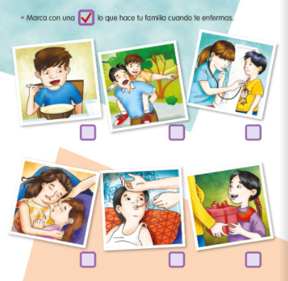

En la primera imagen observas que un niño está comiendo y parece que es un caldito de pollo ¿verdad?

En la 2ª. Imagen observas que el papá sale al parque y está jugando con su hijo. Pero ¿Eso es lo que hay que hacer cuando uno está enfermo?

En la tercera imagen, se ve que llegan al niño al médico.

En la fila de abajo está una mamá o tía acompañando a la niña que está enferma, ¿qué opinas?, ¿cuándo tú te enfermas, te cuida alguien de tu familia?

En la quinta imagen le pusieron un termómetro al niño para conocer su temperatura, sí se ve enfermito.

Y en la última imagen, le llevan un regalo a la niña, pero por la expresión de su rostro parece muy alegre y sana, yo creo que no está enferma.

Recuerda que en tus primeras sesiones de Formación Cívica y Ética aprendiste que es importante expresar cómo pensamos y cómo sentimos. Y si tenemos algún problema en tu salud, hay que comentarlo con tu familia, maestra o maestro, o amigas y amigos, para que lo más pronto posible te atienda y estés sano y feliz.

Ahora una nueva frase:

“Un granito de arena para la salud de todos: las vacunas”. Seguramente al leerla y escucharla vienen varias ideas que pueden compartir allá en casa en familia y nosotros vamos a conversar sobre ellas.

Ya aprendiste que uno de tus derechos es la salud. Por eso tus familiares, y maestros procuran tu bienestar. Ahora vamos a observar una imagen que ilustra la importancia de las vacunas.

Lee la siguiente información:

“Las vacunas te protegen de algunas enfermedades. Por eso las autoridades de salud, realizan acciones de prevención, como la distribución y aplicación de vacunas para todas las niñas y los niños del país. Tu familia es responsable de llevarte a la unidad de salud a vacunar y es tu responsabilidad estar dispuesto a que te vacunen.”

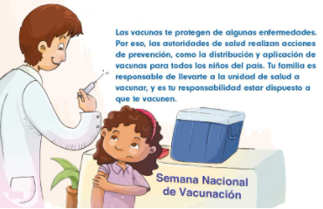

¿Qué opinas de esto? Es una información muy importante para cuidar tu salud. Las vacunas te ayudan para proteger tu salud. En todo el mundo, las vacunas ayudan a mantener la salud de niñas, niños y adultos.

En esta sesión has reconocido:

- Tus derechos a la alimentación y a la salud que te ayuda a satisfacer algunas de las necesidades básicas y tener una vida digna.

- Las niñas y los niños tienen derecho a la alimentación y la salud.

- Es importante que realices diferentes acciones para cuidar tu salud, como alimentarte correctamente, acudir al médico cuando te sientas mal, debes vacunarte, y también para saber cómo está tu salud, aunque no estés enfermos.

Es importante recordar que tienes derecho a vivir en condiciones de bienestar para un sano desarrollo donde el derecho a la alimentación y la salud se cumplan.

Así es que, ejerce tus derechos.

El Reto de Hoy:

Reflexiona sobre ¿Qué aprendiste el día de hoy? Coméntalo con alguien de tu familia y escribe una idea principal en tu cuaderno para que lo recuerdes.

¡Buen trabajo!

Gracias por tu esfuerzo.

Para saber más:
Lecturas

https://www.conaliteg.sep.gob.mx/

